Научно-исследовательская работа на тему:

Химия и цвет. Натуральные красители и их применение.

Автор:
Завальный Георгий Алексеевич
Россия, ЯНАО, г. Тарко-Сале
МБОУ «СОШ № 2», 10 класс

Научный руководитель, учитель:
Алиева Руфина Манзуровна
Учитель физики
МБОУ «СОШ № 2», г. Тарко-Сале

2024 год
Оглавление
I Введение стр. 5
II Основная часть стр. 7
III Вывод стр. 12
IVЗаключение стр. 12
VСписок литературы стр. 13

Химия и цвет.
Натуральные красители и их применение.
Завальный Георгий Алексеевич
Ямало-Ненецкий автономный округ, Пуровский район, город Тарко-Сале
Муниципальное бюджетное общеобразовательное учреждение
«Средняя общеобразовательная школа №2»
10 – В класс

Краткая аннотация
"Химия и цвет. Натуральные красители и их применение" исследует мир природных красителей в химии, их принадлежность, свойства и возможности применения. Натуральные красители могут влиять на окружающую среду и здоровье, а также их применение в текстильной, пищевой промышленности. Эта научная работа предлагает вам внедриться в мир красок, где химия встречается с природой.

Химия и цвет.
Натуральные красители и их применение.
Завальный Георгий Алексеевич
Ямало-Ненецкий автономный округ, Пуровский район, город Тарко-Сале
Муниципальное бюджетное общеобразовательное учреждение
«Средняя общеобразовательная школа №2»
10 – В класс

Аннотация
Научная работа о актуализации использования натуральных красителей имеет важное значение и является актуальной задачей в современном мире. В свете растущего интереса к устойчивому развитию и экологической устойчивости, использование натуральных красителей представляет собой важный шаг в направлении устранения негативного влияния химических соединений на окружающую среду и здоровье человека.
Традиционно, многие красители, используемые в различных отраслях, были синтезированы из искусственных и химических компонентов, таких как анилин и петролеум. Однако, в последние десятилетия наблюдается рост изучения натуральных красителей, получаемых из растений, фруктов, овощей и других природных материалов.
Основным преимуществом использования натуральных красителей является их экологическая безопасность. Они не содержат вредных химических соединений, которые могут загрязнять окружающую среду, повышать риск для здоровья и вызывать аллергические реакции. Кроме того, натуральные красители обладают высокой степенью стабильности и устойчивости к воздействию света и тепла, что делает их пригодными для широкого спектра применений.
Натуральные красители также имеют огромный потенциал в пищевой промышленности. Они позволяют создавать красочные и привлекательные продукты и напитки без использования синтетических добавок. Более того, некоторые натуральные красители обладают антиоксидантными свойствами и могут улучшать качество пищевых продуктов.
Развитие научных исследований в области натуральных красителей способствует повышению качества продукции и содействует развитию устойчивых и экологически чистых технологий. Однако, несмотря на все достоинства использования натуральных красителей, важно продолжать исследования и разработки в этой области, чтобы оптимизировать процессы и повысить эффективность использования природных материалов.

Введение
Актуальность использования натуральных красителей в настоящее время трудно переоценить. С развитием продовольственной промышленности и повышением осведомленности потребителей о влиянии пищевых добавок на здоровье, все больше и больше людей обращают внимание на состав продуктов, которые они употребляют. Именно здесь натуральные красители играют ключевую роль, предлагая безопасные и здоровые альтернативы искусственным красителям.
Более того, использование натуральных красителей соответствует современным тенденциям потребления продуктов, связанных с экологическим и здоровым образом жизни. Все больше потребителей стремятся выбирать натуральные и органические продукты, лишенные вредных добавок и искусственных ингредиентов.
Проблема: Однако, процесс создания натуральных красителей представляет собой сложную задачу, требующую внимательного изучения и понимания химической структуры растений и их компонентов. В этой научной работе предлагается провести комплексное исследование различных видов растений, чтобы определить наиболее подходящие для создания красителей.
Цель нашей работы – является создание натуральных красителей. В настоящее время существует все большая потребность в разработке экологически чистых и устойчивых решений в промышленности. Натуральные красители являются результатом переработки растений, животных или минералов, и они обладают целым рядом преимуществ по сравнению с синтетическими красителями. Во-первых, они не содержат вредных веществ, таких как тяжелые металлы, которые могут быть опасны для здоровья человека и окружающей среды. Во-вторых, натуральные красители более стабильны и устойчивы к воздействию света и других факторов, что позволяет им сохранять свою яркость и насыщенность на протяжении длительного времени.
Задачи:
- Изучить литературу о растениях, ягодах и овощах, содержащих природные красители.
- Получить природные красители из натурального сырья: свеклы, шпината, кофе, луковой шелухи, чая каркадэ.
- Использовать полученные красители для окрашивания образцов ткани.
- Изготовить картотеку образцов окрашенной ткани.
Объект исследования: хлопчатобумажная ткань, растительное сырье в виде ягод, овощей, сухих трав.
Предмет исследования: способность натуральных красителей переносить свой пигмент в используемый тканевый материал.
Гипотеза заключается в том, что использование природных красителей для окрашивания тканей может принести ряд преимуществ и положительных влияний на окружающую среду, здоровье человека и сам процесс потребительства.
Методы исследования: эксперимент, описание.
Структура исследовательской работы. В первой главе мы рассматриваем историю возникновения и применения красителей. Во второй главе производиться синтезирование натуральных красителей с целью окрашивания хлопчатобумажный материала.

Химия и цвет.
Натуральные красители и их применение.
Завальный Георгий Алексеевич
Ямало-Ненецкий автономный округ, Пуровский район, город Тарко-Сале
Муниципальное бюджетное общеобразовательное учреждение
«Средняя общеобразовательная школа №2»
10 – В класс

Глава 1. История возникновения и применения красителей.
Применение веществ, способных придавать тот или иной цвет различным предметам (тканям, одежде, посуде и пр.), было известно в самые отдаленные эпохи. Для этого использовались цветные глины, оксиды металлов, а также органические вещества, которые добывали из растений (деревья, травы, лишайники) и животных (насекомые, моллюски). Природные красители использовались несколько тысячелетий, но не более десятка из них сохранили свое значение до настоящего времени, т. к. большая часть этих красителей давала неяркие цвета, прочность окрасок была невысокой, а процесс крашения — длительным и сложным.
Наиболее прочный и яркий из природных красителей — Индиго. Само слово «индиго» происходит от «индикус», что значит индийский. В Индии и Египте краситель был известен более 4000 лет назад, о чем свидетельствуют образцы тканей, найденных археологами в египетских пирамидах и при разных раскопках.
В VIII в. Индиго был завезен в Европу арабскими купцами. Этот синий краситель добывали из стеблей и листьев растений рода индигофера (Indigofera tinctoria L.), произрастающих в странах жаркого и влажного климата (Индия, Индонезия и др.). Для получения 3 кг красителя необходимо было переработать 100 кг листьев растений.
В Англии этот же краситель, но менее интенсивного цвета и худшего качества, добывали из местного растения вайды.
Наиболее распространенным и значимым красителем красного цвета был Ализарин (другое название — Марену), который добывали из корней растения марена (корни растения Rubia tinctoria, известные под названием alizari). Этот краситель использовался для крашения обмундирования во французской и английской армиях.
В XIX в. Луи Филипп одел свою пехоту в рейтузы, окрашенные Ализарином, но наиболее знамениты были английские красные плащи. Сам Ализарин имеет желтый цвет и образует красную окраску только после протравы ткани солями алюминия. Обычно для этого применялись алюминиевые квасцы. С солями других металлов Ализарин образует иные цвета, например, с солями железа — фиолетовый, с солями хрома — коричневый.
Другие красители красного цвета были животного происхождения. Алый краситель Кармин (другое название — Кошениль) добывали из высушенных тел самок червеца карминоносного (Coccus cacti) — насекомого, живущего на одном из видов мексиканского кактуса (для получения 1 кг красителя необходимо было высушить 150 тысяч насекомых). Другой краситель красного цвета Кермес извлекали из высушенных самок червеца кермессового (Coccus ilicis) — насекомого, поражающего кермесовый дуб.
Главным желтым красителем древности был Шафран, извлекаемый из цветов растения шафрана (Crocus sativus). Чтобы получить 1 кг красителя, надо было переработать свыше 40 тысяч цветков. В средние века наиболее известным желтым красителем был Резеда — краситель, получаемый из семян, стеблей и листьев растения резеда (Reseda luteola L.). Использовались и другие природные красители желтого цвета: Кверцитрон — краситель, содержащийся в экстракте коры североамериканского дуба (Guercus tinctoria nigra), Сафлор — краситель, извлекаемый из высушенных лепестков сафлора красильного (Carthamus tinctorius). В желтый цвет ткани окрашивали также экстрактом незрелых плодов крушины.
Для получения черного цвета использовали экстракт древесины кампешевого дерева (Haematoxylon campechiancum L.). Природный краситель — Кампешевый черный был известен еще в XV в., однако приобрел свою настоящую ценность лишь в 1812 г., когда французский химик Шеврель открыл его свойство образовывать с солями металлов окрашенные лаки.
Некоторые красители были дороже золота, например, Тирийский (античный) пурпур. Его добывали из особой улитки-багрянки, обитающей в Средиземном море. Сама улитка не окрашена в пурпурный цвет. Обычно ее измельчали с водой и полученным соком пропитывали ткань, которую развешивали на воздухе. При окислении кислородом воздуха сок багрянки и окрашивался в пурпурный цвет. Из 10 тысяч улиток удавалось получить только 1 г красителя. Название Тирийского пурпура происходит от древнего средиземноморского города Тира, в котором начиналось и развивалось производство этого красителя. Окрашенные пурпурные изделия ценились очень дорого еще в Древнем Риме.
Многие из естественных красителей растительного и животного происхождения добывались в значительных количествах, удовлетворявших потребности общества. Фактически до конца XIX в. преимущественно использовались красители, добытые из природных источников.

Глава 2. Методика проведения эксперимента, результаты исследования.
2.1 Подготовка материала к проведению эксперимента.
В своей работе использовал природные, доступные красители: свеклы, шпината, кофе, луковой шелухи, чая каркадэ.
Для окрашивания использовалась белая хлопчатобумажная ткань.
Перед окрашиванием ткань была обработана в мыльном растворе и промыта чистой, холодной водой.
После просушки, ткань отутюжили и разрезали на квадраты 10*10 см
Необходимые условия при окрашивании ткани:
-ткань должна быть чистой.
-посуду используйте только эмалированную или стеклянную, стекло должно иметь огнеупорные свойства. Для помешивания прибор выбирать состоящий из дерева без красящих элементов, а также инструменты из прочного пластика.
Металлическая посуда при соприкосновении с красителем может изменить его цвет.
Также для закрепления результата нами использовалась протрава. Без протравки ткань после крашения приобретает в большинстве случаев бежевый или светло-коричневый цвет. В данном эксперименте мной в качестве протравы использовалась – поваренная соль.
Приготовление протравы: из расчёта 5-10г на один литр воды. Ткань кипятят в протраве до 30 мин., после чего кладут в краситель. Можно использовать другой способ-окрашивать ткань и в конце добавлять протраву.

2.2 Получение красящего вещества.
Во время моего эксперимента по приготовлению красильного раствора я применил следующие компоненты: 10 грамм природного красителя, 1 литр воды и 10 грамм закрепителя. Природный краситель был измельчен и опущен в кипящую воду на 30 минут. После приготовления красильного раствора его было процежено, а содержимое отжато. Затем готовый раствор был использован для погружения образца ткани размером 10 х 10 см. Для помешивания были использованы пластиковая ложка, выполненная из прочного пластика, и деревянная палочка.
2.3. Окрашивание ткани.
В процессе окрашивания ткани я решил воспользоваться эмалированной посудой. Для приготовления красильного раствора я аккуратно довел его до кипения. Затем я поместил заранее смоченную в воде ткань в раствор и держал ее в этом состоянии на протяжении 30 минут, чтобы обеспечить оптимальную протравку. Для достижения надлежащего результата я добавил поваренную соль.
В своей работе я получил красители следующих цветов: коричневый, розовый, бардовый, светло-зеленый, песочный.

При крашении ткани в коричневый цвет, я использовал шелуху репчатого лука.
Крашение ткани в коричневый цвет.
- Шелуху лука опустить в воду, прокипятить 30 мин.
- Раствор процедить через мелкое сито.
- В полученный раствор положить образец ткани и кипятить 30 мин.
- Для протравки добавить поваренную соль.
- Полученный образец ткани промыть несколько раз в холодной воде.
- Просушить и проутюжить горячим утюгом.

При крашении ткани в розовый цвет использовал отвар свеклы.
Крашение ткани в розовый цвет.
- Свеклу порезать на кусочки, опустить в воду, прокипятить 30 мин.
- Раствор процедить.
- В полученный раствор положить образец ткани и кипятить 30 мин.
- Для протравки добавить поваренную соль.
- Полученный образец ткани промыть несколько раз в холодной воде
- Просушить и проутюжить горячим утюгом.

При крашении ткани в бардовый цвет использовал насыщенный отвар чая каркадэ
Крашение ткани в бардовый цвет.
- Чай каркадэ в рассыпном виде опустить в воду, прокипятить 30 мин.
- Раствор процедить через мелкое сито.
- В полученный раствор положить образец ткани на 30 мин.
- Для протравки добавить поваренную соль.
- Полученный образец ткани промыть несколько раз в холодной воде.
- Просушить и проутюжить горячим утюгом.

При крашении ткани в светло-зелёный цвет, я использовал сухие листья шпината.
Крашение ткани в светло-зеленый цвет.

- Сухие листья шпината опустить в воду, прокипятить 30 мин.
- Раствор процедить через мелкое сито.
- В полученный раствор положить образец ткани и кипятить 30 мин.
- Для протравки добавить поваренную соль.
- Полученный образец ткани промыть несколько раз в холодной воде.
- Полученный образец просушить и прогладить горячим утюгом.

При крашении ткани в песочный цвет, я использовал кофе.
Крашение ткани в песочный цвет.
- Растолочь кофейные зерна в ступке при помощи пестика.
- Опустить содержимое в воду, прокипятить 30 мин.
- Раствор помешивать.
- В полученный раствор положить образец ткани и кипятить 30 мин.
- Для протравки добавить поваренную соль.
- Полученный образец ткани промыть несколько раз в холодной воде.
- Полученный образец просушить и прогладить горячим утюгом.

2.4. Результаты исследования.
Результаты исследования записаны в виде таблицы:
№ п/п | Название материала | Ожидаемые результаты | Полученные результаты
1. | Свеклы | Розовый | Розовый
2. | Шпинат | Зеленый | Светло-зеленый
3. | Кофе | Темно-коричневый | Песочный
4. | Луковая шелуха | Коричневый цвет | Коричневый цвет
5. | Чай каркадэ. | Красный | Бардовый

Таблица №1 «Результаты окрашивания природными красителями»

Выводы: хлопчатобумажную ткань возможно окрасить натуральными природными красителями.

Заключение
Данные, полученные в ходе исследований, позволяют сделать следующие выводы:
- из растительных пигментов можно получить природные красители;
- природные красители можно использовать для крашения тканей;
По результатам нашего исследования мы пришли к заключению, что природные красители представляют собой экологически безопасную альтернативу искусственным красителям. Они изготавливаются из натуральных материалов, таких как лепестки цветов, плоды растений и кора деревьев. Получить природные красители можно даже в домашних условиях, и они очень удобны в использовании для окрашивания тканей. Они не наносят вред окружающей среде, в отличие от синтетических красителей, содержащих такие вредные вещества, как аммоний, олово, свинец, фтор, хлор, хлориды, щелочи, барий, хром, медь и калий.

Список литературы.
- «Большая российская энциклопедия»: редактор Кравец С.Л., 2004 г.
- «Наука, энциклопедия»: «Росмен», Москва,2004 г.
- «Возрождение природных красителей»: Москва, Кричевский Г.Е. 2017г.
- «Пищевые красители» Болотов В.М.: Москва, 2008 г.
- «Применение красителей» Мельников Б.Н., Щеглова Т.Л., Виноградова Г.И.
- Интернет- статья «Природные красители для ткани- один из компонентов здоровья и чистоты жизни», 2019 г.
- Интернет-статья «Натуральные растительные красители- как сделать, окраска натуральными красителями», 2018 г.
- «Детям об искусстве»: Москва, 2019 г.

Приложение
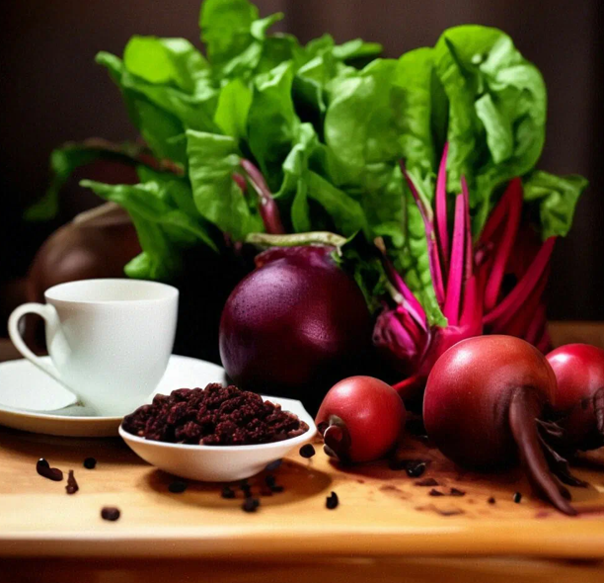
Рисунок №1 «Используемые в эсперименте продукты».

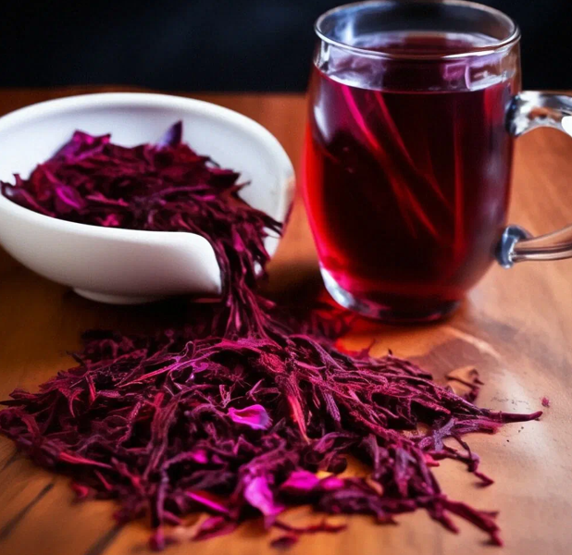
Рисунок №2 «Чай каркадэ»
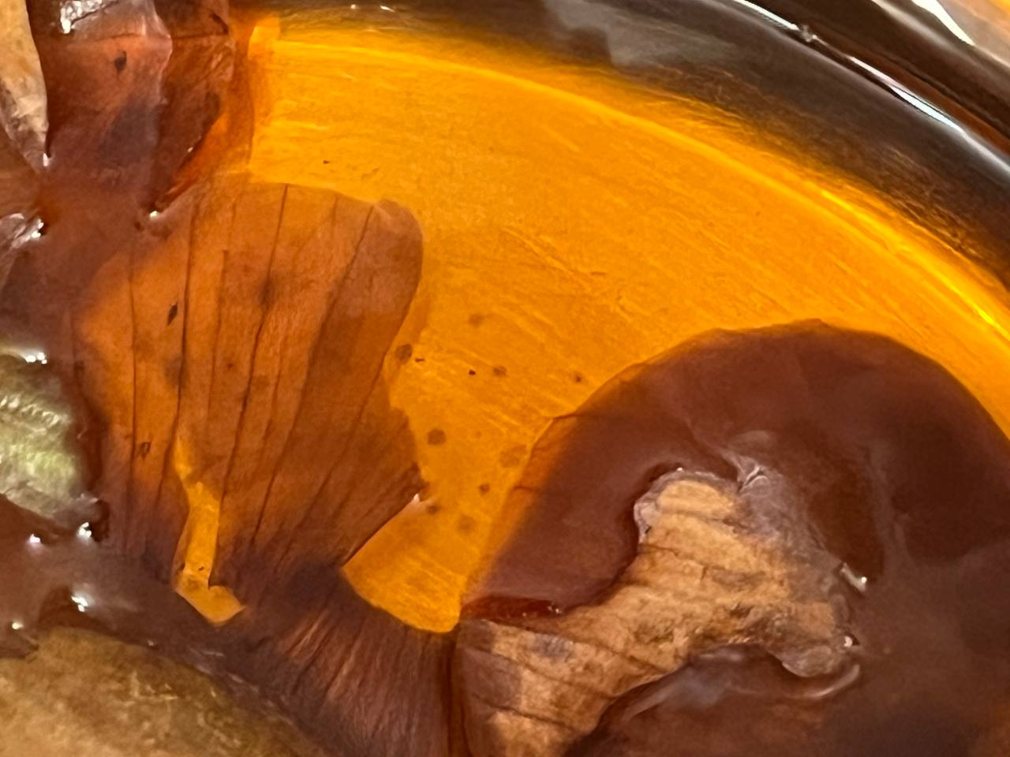
Рисунок №3 «Приготовление раствора из луковой шелухи»
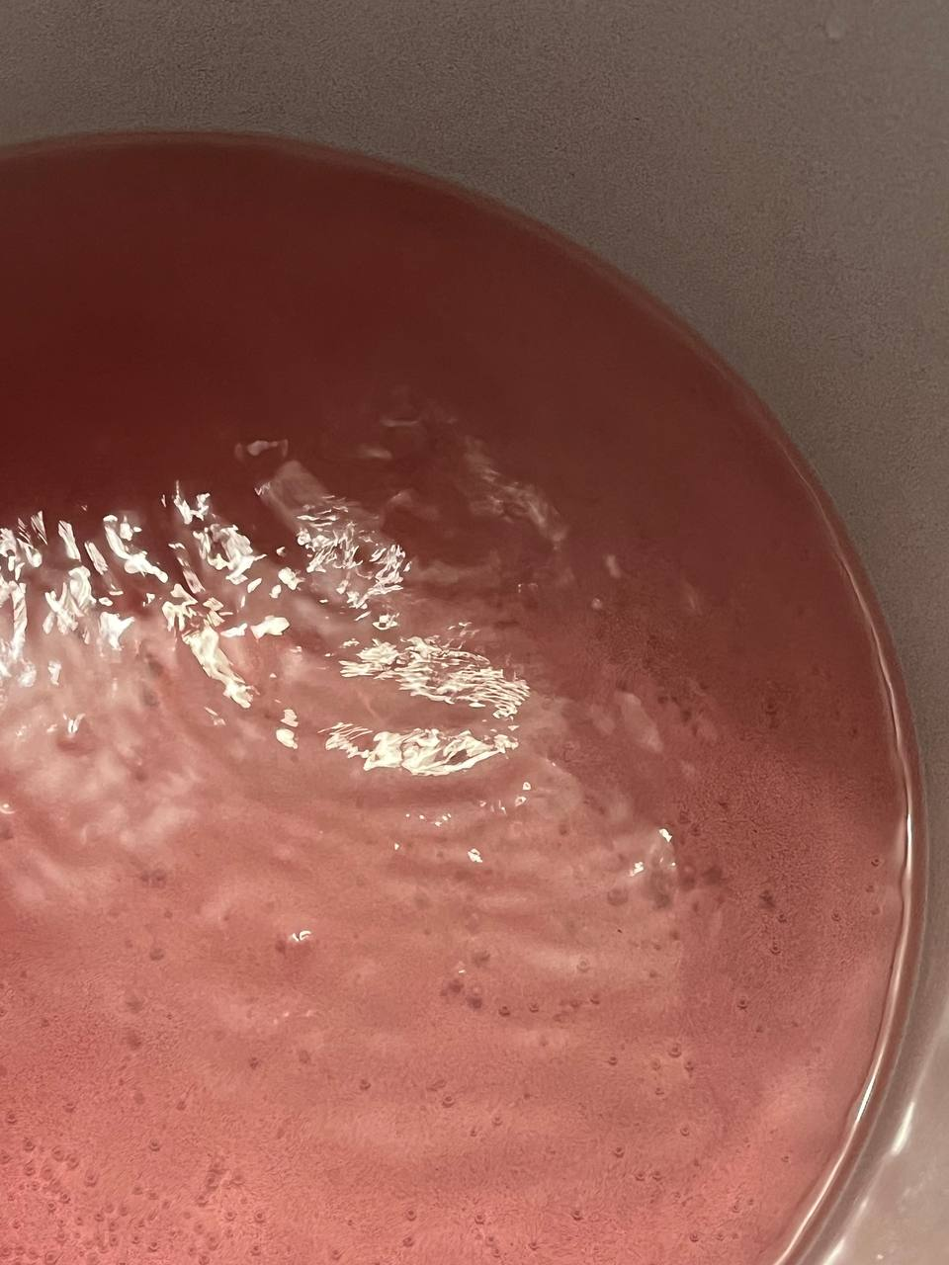
Рисунок №4 «Приготовление раствора из свеклы»
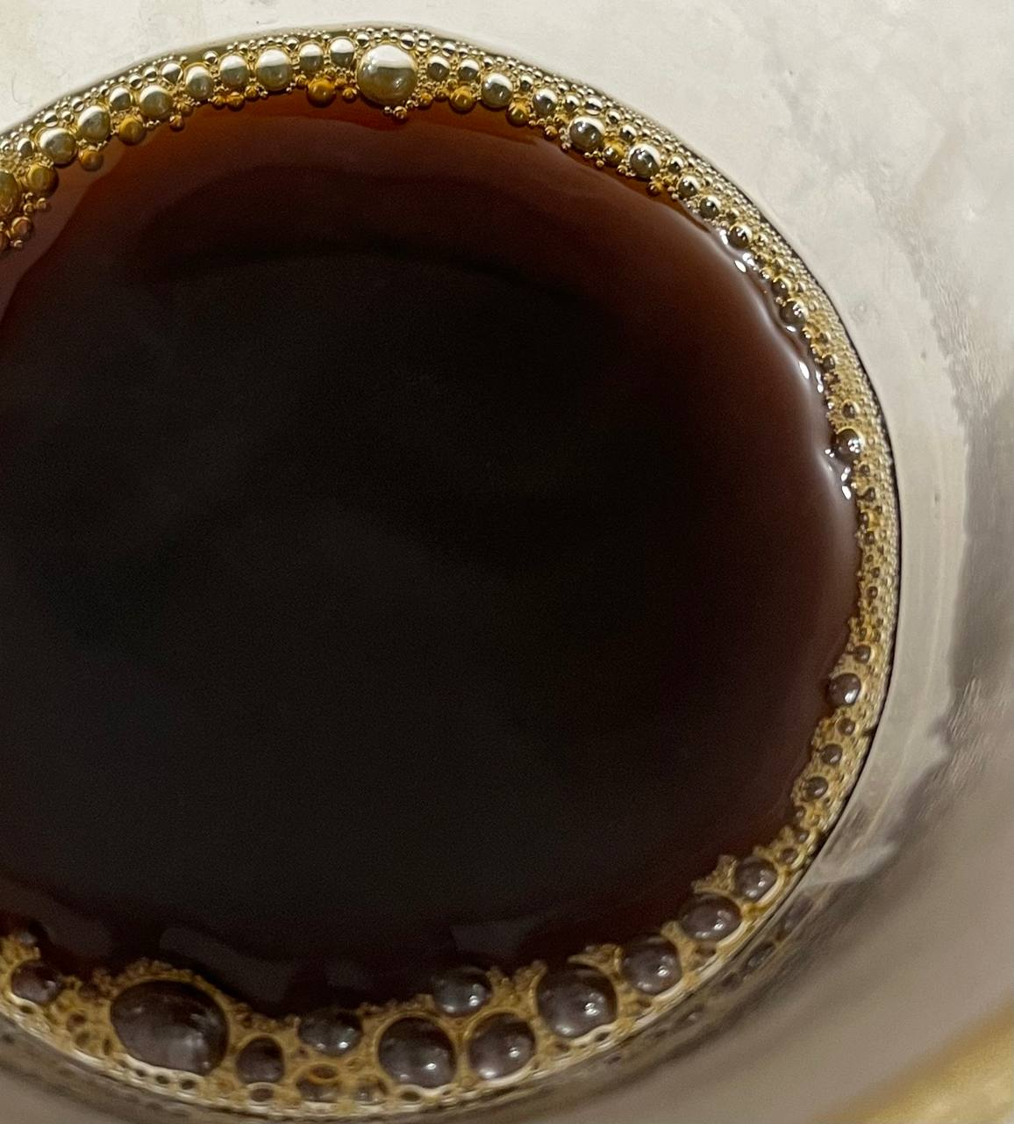
Рисунок №5 «Готовый кофейный раствор»

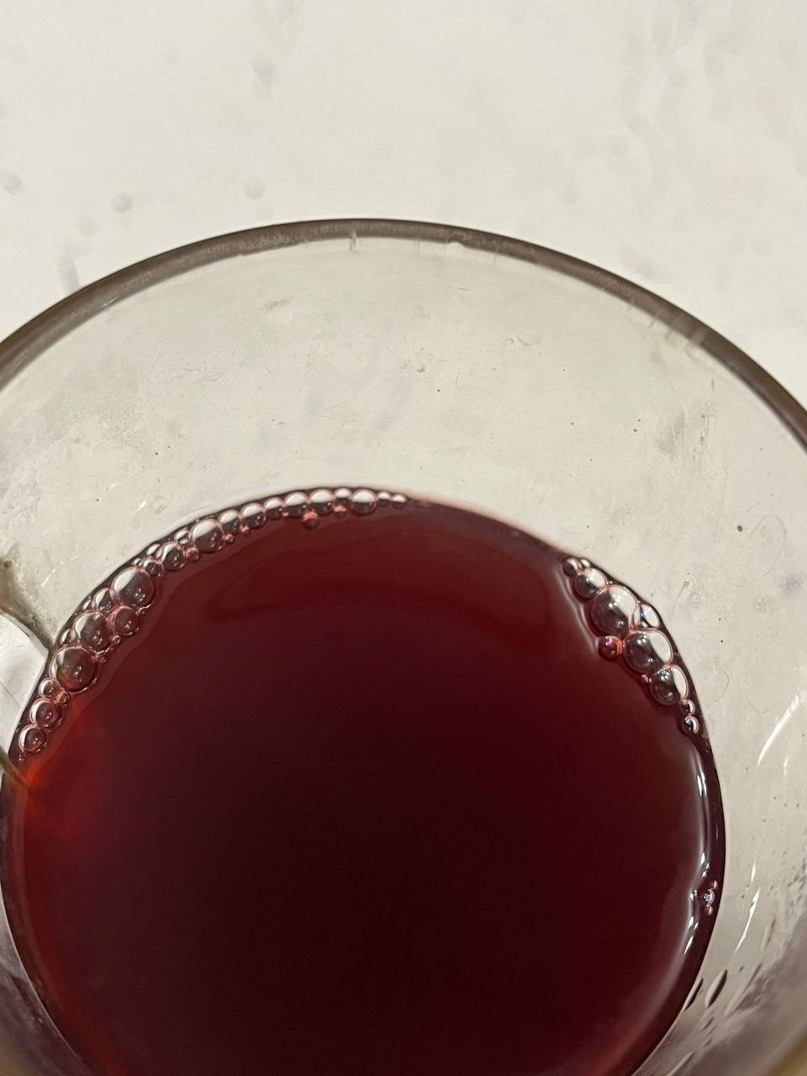
Рисунок №6 «Готовый раствор из чая каркадэ»
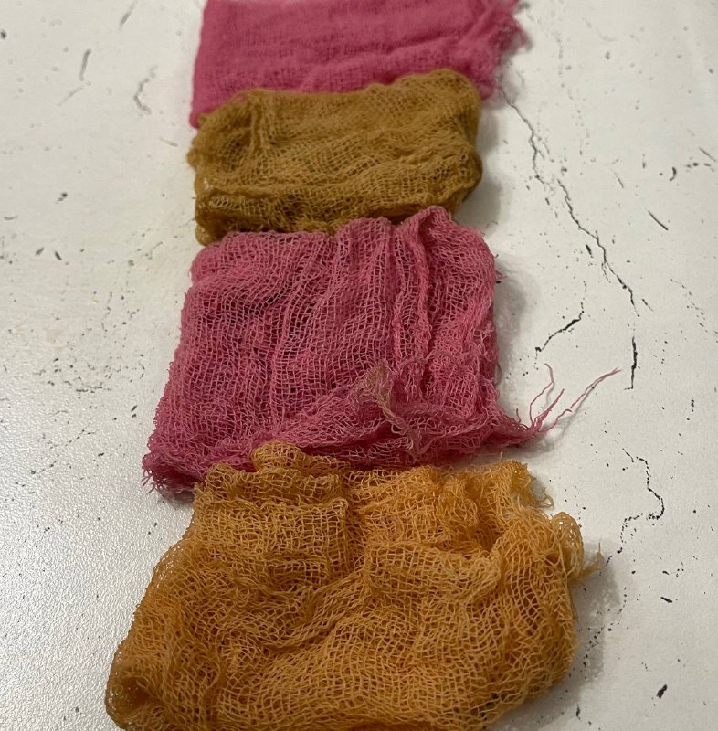
Рисунок №7 «Окрашенная ткань с помощью натуральных красителей: луковая шелуха, свекла, кофе, чай каркадэ»

